Test sprawdzający nr 1 z przedmiotu Historia [R] SŁAWOMIR CHMURA
Imię i nazwisko:…………………………………………………………………………….. semestr VI……..
- Które z poniższych zdań jest prawdziwe [P], a które fałszywe [F]?
Mianem „cudu nad Wisłą” określa się bitwę warszawską stoczoną przez wojska polskie pod dowództwem Piłsudskiego z bolszewikami w sierpniu 1920 roku.
W maju 1926 roku doszło w Polsce do wojskowego zamachu stanu w wyniku którego wojsko pod dowództwem Józefa Piłsudskiego obaliło rząd Stanisława Wojciechowskiego i zmusiło do dymisji prezydenta Wincentego Witosa.
Mianem „dziwnej wojny” określa się stosunki niemiecko- radzieckie po ataku na Polskę, aż do momentu wybuchu wojny niemiecko- sowieckiej w czerwcu 1941 roku.
Relacje polsko- niemieckie i polsko- sowieckie w latach 30- ych XX wieku określa się mianem polityki równowagi. Jej autorem był Józef Piłsudski.
- Które z poniższych zdjęć powstało w okresie I wojny światowej, a które w okresie II w. ś. Uzasadnij.
a) 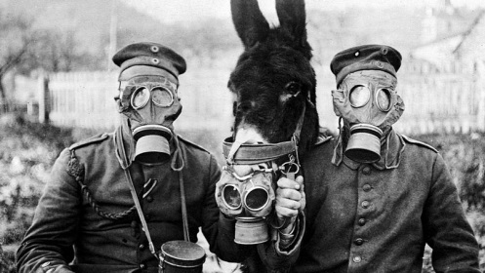 b) 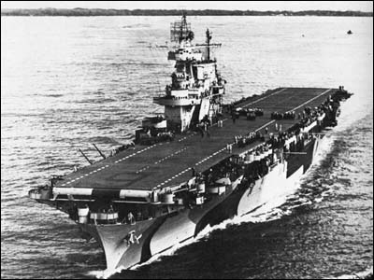
zdjęcia: a)-wykonano podczas ………………..wojny światowej
uzasadnienie……………………………………………………………………………………………………………………………………………………………………………
zdjęcia: b)-wykonano podczas ………………..wojny światowej
uzasadnienie……………………………………………………………………………………………………………………………………………………………………………
- Wyjaśnij pojęcia:
- Pakt antykominternowski-………………………………………………………………………………………………………………………………..
…………………………………………………………………………………………………………………………………………………………………………
- Wielka Trójka-…………………………………………………………………………………………………………………………………………………..
…………………………………………………………………………………………………………………………………………………………………………
- Polskie Państwo Podziemne-……………………………………………………………………………………………………………………………
…………………………………………………………………………………………………………………………………………………………………………
- Poniższe wydarzenie przedstaw w kolejności chronologicznej od najstarszego [A] do najnowszego [E].
- Podpisanie przez Francję, Belgię, Włochy, Wielką Brytanię i Niemcy tzw. Paktu reńskiego……………
- Uchwalenie przez sanacyjne władze w Polsce tzw. Konstytucji kwietniowej………………………
- Dojście nazistów pod wodzą Hitlera do władzy w Niemczech…………………………
- Krach na giełdzie nowojorskiej, który przeszedł do historii pod nazwą „czarny czwartek”…………………..
- Anschluss Austrii dokonany przez Wehrmacht na rozkaz Adolfa Hitlera…………………..
- Wymień największe sukcesy gospodarcze Polski w okresie międzywojennym.
………………………………………………………………………………………………………………………………………………………………………………………………………………………………………………………………………………………………………………………………………………………………………………………………………………………………………………………………………………………………………………………………………………………………………………………………………………………………………………………………………………………………………………………………………..
………………………………………………………………………………………………………………………………………………………………………………..
- Na wybranych trzech przykładach przedstaw i oceń wkład polskiego żołnierza w pokonanie III Rzeszy w latach 1940- 45.
……………………………………………………………………………………………………………………………………………………………………………………………………………………………………………………………………………………………………………………………………………………………………………………………………………………………………………………………………………………………………………………………………………………………………………………………………………………………………………………………………………………………………………………………………………………………………………………………………………………………………………………………………………………………………………………………

